D07F0014 CẬP NHẬT PHIẾU NHẬP KHO

MỤC LỤC
13/04/2016 : BỔ SUNG KIỂM TRA CHO PHÉP SỬA TẬP PHÍ KHI THỰC HIỆN PHIẾU YÊU CẦU 2
26/10/2016 : BỔ SUNG HIỂN THỊ TIỆN ÍCH FILTER MÃ HAY TÊN KHO 3
26/10/2016 : BỔ SUNG GỌI MÀN HÌNH TÁCH LÔ D37 4
22/12/2016 : LƯU LÔ TỰ ĐỘNG KHI NHẬP KHO D07 7
27/03/2017 : THÊM CỘT THÔNG TIN BỔ SUNG 8
06/06/2017 : BỔ SUNG TRUYỀN LOẠI NGHIỆP VỤ KHI XEM SỐ DƯ MẶT HÀNG (CTRL + I) 9
06/07/2017 : BỔ SUNG TẠO PHIẾU TƯ ĐỘNG 12
24/07/2017 : BỔ SUNG Fillter LÔ THEO MÃ HÀNG 13
02/08/2017 : BỔ SUNG GÁN LOẠI NGHIỆP VỤ MẶC ĐỊNH 14
28/08/2017: BỔ SUNG CỘT TÊN ĐỐI TƯỢNG 15
12/09/2017: BỎ R CỘT LOẠI KẾT QUẢ 16
04/10/2017: BỔ SUNG VẬN CHUYỂN NỘI BỘ TỰ ĐỘNG KHI NHẬP KHO 17
24/10/2017 : ẨN HIỆN BUTTON CHỌN PHIẾU YÊU CẦU, BUTTON CHỌN LIÊN KẾT 18
DD/MM/YYYY : MÀN HÌNH ... 21

13/04/2016 : BỔ SUNG KIỂM TRA CHO PHÉP SỬA TẬP PHÍ KHI THỰC HIỆN PHIẾU YÊU CẦU
Created by: LƯƠNG TUẤN ANH
Approved by:

MỤC ĐÍCH (Incident: 86264)
Khách hàng lập phiếu nhập kho lấy dữ liệu từ yêu cầu nhập kho, chương trình cho sửa tập phí bình thường nhiều năm.
Hiện tại chương trình đã khóa tập phí, không cho sửa ảnh hưởng đến việc nhập liệu, và tinh chất xác định tập phí tại phiếu nhập kho để tính giá thành về sau của Khách hàng.

MÀN HÌNH
Nơi gọi: D07/ Nghiệp vụ / Phiếu nhập
D07/ Truy vấn/ Phiếu nhập – Xuất – VCNB/ Thêm, Sửa

SERVER OBJECTS

Store Procedures, Functions, Fix Data
- D07P1440: Bổ sung đổ ra thêm trường IsAllowEditCostCenter

XỬ LÝ SỰ KIỆN
Nếu có thực hiện chọn phiếu YCNK và đổ nguồn xong cho lưới chi tiết mới thực hiện đoạn dưới:
Kiểm tra giá trị của cột IsAllowEditCostCenter khi chọn loại nghiệp vụ
Nếu giá trị = 1 thì cho phép chọn tập phí ngược lại kiểm tra như cũ

26/10/2016 : BỔ SUNG HIỂN THỊ TIỆN ÍCH FILTER MÃ HAY TÊN KHO
Modified by: Lê Thu Hiền
Approved by:
V3.9: không
V4.0: có

MỤC ĐÍCH (Incident: 92287)
Theo dõi kho theo từng khách hàng. Số lượng mã nhiều.
Khi nhập kho, xuất kho cho phép lọc mã hay tên kho.
Khi chọn kho nhập - kho xuất, hiển thị tiện ích filter mã hay tên kho.

MÀN HÌNH
Nơi gọi:D07/Nghiệp vụ/Nhập kho

LOAD DỮ LIỆU
Combo Kho nhập: Theo chuẩn Fillter Combo

26/10/2016 : BỔ SUNG GỌI MÀN HÌNH TÁCH LÔ D37
Modified by: Lưu Hoàng Hải
Approved by:
V3.9: Không
V4.0: Có

MỤC ĐÍCH (Incident: 90070)
- Gọi màn hình tách lô D37

MÀN HÌNH
Nơi gọi: D07\ Nghiệp vụ\ Xuất kho\
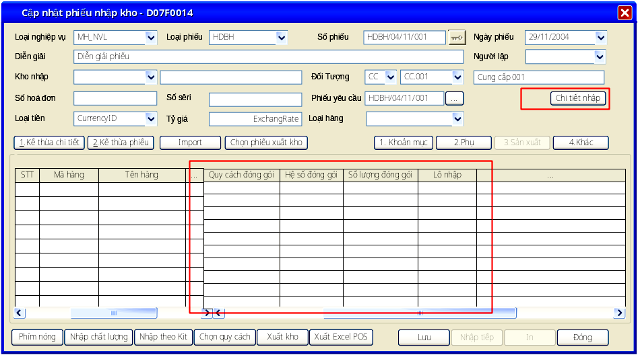

MÔ TẢ FORM
Caption/Control | Field Name | DataType | Length | Notes
Grid chi tiết
(Các trường dưới đây bổ sung trước cột lô nhập)
Quy cách đóng gói | PackingID | VARCHAR(50) | 3 | DD, H khi @IsUsePackingItem=0
Hệ số đóng gói | PackingFactor | DECIMAL(28,8) | 3 | H khi @IsUsePackingItem=0
Số lượng đóng gói | PackingQuantity | DECIMAL(28,8) | 3 | R,  H khi @IsUsePackingItem=0
Orther controls
Button Chi tiết nhập |  |  |  | Hiển thị khi @IsDetailD37=1  Sáng khi sửa, sau khi lưu thêm mới.
Button Vị trí nhập |  |  |  | H khi @IsDetailD37=1
Button Lô |  |  |  | H khi @IsDetailD37=1

LOAD DỮ LIỆU
- Bổ sung thực thi câu truy vấn:
Select IsUsePackingItem, IsDetailD37 From D07T0000 WITH (NOLOCK)
- Đổ nguồn combo Quy cách đóng gói
EXEC D07P1020
@DivisionID VARCHAR(50),
@TranMonth INT,
@TranYear INT,
@Language VARCHAR(20) ,
@UserID VARCHAR(50),
@HostID VARCHAR(50),
@Mode TINYINT, ---- 5
@PackingID VARCHAR(50), ---- ‘’
@InventoryID VARCHAR(50), ---- @InventoryID
@UnitID VARCHAR(50) ---- @UnitID
Giả trị trả về: InventoryID, UnitID, PackingID, PackingName, Quantity, GrossWeight, NetWeight
Caption: Mã (PackingID), Tên (PackingName), Hệ số (Quantity)

XỬ LÝ SỰ KIỆN
- Quy cách đóng gói>>: Thực thi gán giá trị cho các cột:
- @PackingFactor = [Quy cách đóng gói].Quantity
- Nếu @PackingFactor <> 0 thì
@PackingQuantity = @Quantity (Cột số lượng) / @PackingFactor
Lưu ý: @PackingQuantity được làm tròn dến số nguyên lớn hơn gần nhất.
- #Số lượng#: Nếu @PackingFactor <> 0 thì
@PackingQuantity = @Quantity (Cột số lượng) / @PackingFactor
- Hệ số đóng gói>>: Nếu @PackingFactor <> 0 thì
@PackingQuantity = @Quantity (Cột số lượng) / @PackingFactor

- >Button chi tiết nhập<:
Thực hiện các bước sau:
DELETE D07T9011
WHERE UserID = @UserID
AND HostID = @HostID
Insert dữ liệu trên lưới vào bảng tạm:
INSERT INTO D07T9011
Giống như trường hợp lưu nhưng không sinh IGE
Gọi màn hình D37F2220 – Tách – nhập lô chi tiết với các tham số truyền vào như sau:
- @TransactionKind = 0
- @RDVoucherID = ‘’
- @FormID = ‘D07F2020’
- @FromDelivery= 71
@HostID
)
- >Button 4.Khác<: Focus vào cột Quy cách đóng gói

LƯU
Bổ sung lưu thêm trường vào bảng:
INSERT INTO D07T9011
(…,
PackingID, PackingFactor, PackingQuantity
)
VALUES
(…,
@PackingID, @PackingFactor, @PackingQuantity
)

22/12/2016 : LƯU LÔ TỰ ĐỘNG KHI NHẬP KHO D07
Modified by: Lưu Hoàng Hải
Approved by:
V3.9: Không
V4.0: Có

MỤC ĐÍCH (Incident: 93008)
- Lưu thêm mới danh mục Lô tự động khi nhập kho D07

MÀN HÌNH
Nơi gọi: D07\ Nghiệp vụ\ Xuất kho\

SERVER OBJECT

Functions, Views, Store Procedures
D07P1440: Store đổ nguồn combo LNV.
D07P9011: Store lưu dữ liệu phiếu nhập kho.

MÔ TẢ FORM
Caption/Control | Field Name | DataType | Length | Notes
Grid chi tiết
Lô nhập | LocationNo | VARCHAR(50) | 3 | DD, Nếu @IsUpdateLotList=1 thì bổ sung cho phép nhập ngoài danh sách.

Lưu ý PSD: Khi thực hiện lưu phiếu xuất, kiểm tra tồn tại thông tin lô trong danh mục lô, nếu chưa tồn tại thì thực hiện thêm mới dữ liệu lô mới vào danh mục lô.

LOAD DỮ LIỆU
- Store đổ nguồn combo LNV trả thêm trường: @IsUpdateLotList

LƯU
- Truyền thêm biến khi thực thi store D07P9011:
EXEC D07P9011
…,
@TransTypeID VARCHAR(50) --Loại nghiệp vụ

27/03/2017 : THÊM CỘT THÔNG TIN BỔ SUNG

Created by: Quốc Khương
Approved by:

MỤC ĐÍCH (Incident: 95073)
Thêm cột thông tin bổ sung

MÀN HÌNH
Nơi gọi: D07\Truy vấn \ Phiếu nhập xuất kho

SERVER OBJECTS

Views, Function, Store Procedure
Store D07P2114 bổ sung đổ thêm trường InventoryRefInfoD07

MÔ TẢ FORM
Caption/Control | Field Name | DataType | Length | Notes
Detail – Grid – Cột Mã tham chiếu(dời vị trí ra sau cột Tên hàng)
Thông tin bổ sung | InventoryRefInfoD07 | nvarchar (500) | 3 | R,bổ sung sau cột Mã tham chiếu,  H, hiển thị khi  D07T0000.InventoryRefInfo<>‘’

06/06/2017 : BỔ SUNG TRUYỀN LOẠI NGHIỆP VỤ KHI XEM SỐ DƯ MẶT HÀNG (CTRL + I)
Modified by: Minh Tài
Approved by:

MỤC ĐÍCH (Incident: 97353)
- Bổ sung truyền Loại NV khi gọi màn hình xem số dư mặt hàng.

MÀN HÌNH
Nơi gọi: D07\ Nghiệp vụ\ Xuất kho\

XỬ LÝ SỰ KIỆN
>Ctrl + I (Xem số dư tồn kho)<
Bổ sung truyền thêm biến @TransTypeID khi xem số dư tồn kho
Truyền biến @TransTypeID khi gọi màn hình D07F2700

13/07/2017 : SỬA MODE GỌI MÀN HÌNH CHI TIẾT NHẬP
Modified by: TRONGQUI
Approved by:
V3.9: Không
V4.0: Có

MỤC ĐÍCH (Incident: 99806)
- Gọi màn hình tách lô D37

MÀN HÌNH
Nơi gọi: D07\ Nghiệp vụ\ Xuất kho\

XỬ LÝ SỰ KIỆN

- >Button chi tiết nhập<:
Gọi màn hình D37F2230 – Tách – nhập lô chi tiết với các tham số truyền @RDVoucherID, @FormID trên master

06/07/2017 : BỔ SUNG TẠO PHIẾU TƯ ĐỘNG
Created by: TRONGQUI
Approved by:
V3.9:
V4.0:

MỤC ĐÍCH (Incident: 96833)

Thực trạng

Giải pháp

Ví dụ

MÀN HÌNH
Nơi gọi: D07/Nghiệp vụ/ Phiếu Nhập – xuất – VCNV / Thêm/Nhập kho

LOAD DỮ LIỆU

Đổ nguồn cho Combo, Dropdown

** Combo Loại nghiệp vụ

EXEC D07P1440
Caption: …, IGEMethodID

XỬ LÝ SỰ KIỆN

>Loại nghiệp vụ< :
Nếu IGEMethodID <>’’ R loại phiếu.

>Kho nhập< ; >Loại nghiệp vụ< :
Nếu Nếu IGEMethodID <>’’
Gọi hàm: LoadtdbcIGEMethodID
Bổ sung biến {TranYear(YY)}, {TranYear(YYYY)}, {TranMonth(MM),},{WarehouseID1}
Và IGEMethodID được lấy từ loại nghiệp vụ
giá trị trả về gán cho text số phiếu

Lưu

Kiểm tra trước khi lưu
Nếu IGEMethodID <>’’ Sử dụng kiểm tra trùng số tăng tự động và thực hiện tăng nếu trùng mã
Ngược lại IGEMethodID =’’ thì kiểm tra trùng số phiếu như cũ

24/07/2017 : BỔ SUNG Fillter LÔ THEO MÃ HÀNG
Modifed by: TRONGQUI
Approved by:
V3.9: không
V4.0: Có
V4.1: Có

MỤC ĐÍCH (Incident: 101107)

MÀN HÌNH
Nơi gọi: D07/ Nghiệp vụ/ Phiếu Yêu cầu cung ứng

LOAD DỮ LIỆU

Đổ nguồn Combo/DD
**Đổ nguồn dd lô
Sửa thành
EXEC D07P6666
…,
@FormID =’ D07F2401‘
@DataType = ‘LOT’
@Mode = 0
@Key01ID =
Nếu tồn tại
(SELECT TOP 1 1 FROM D07T0000 with(nolock) WHERE IsDetailLocationInfo = 0) Truyền ‘%’
Ngược lại thì truyền @InventoryID trên lưới

@IsAddnew = 1
Caption : LocationNo, Description, DisplayOrder

XỬ LÝ SỰ KIỆN
>DD Lô<
Nếu tồn tại (SELECT TOP 1 1 FROM D07T0000 with(nolock) WHERE IsDetailLocationInfo = 1)
Đồ nguồn lại cho DD lô
Ngược lại thì không đổ nguồn nguồn lại

02/08/2017 : BỔ SUNG GÁN LOẠI NGHIỆP VỤ MẶC ĐỊNH
Modifed by: TRONGQUI
Approved by:
V3.9: không
V4.0: Có
V4.1: Có

MỤC ĐÍCH (Incident: 100040)

MÀN HÌNH

LOAD DỮ LIỆU

Biến và tham số
Nhận thêm biến @TransTypeID từ màn hình gọi mặc định bằng ‘’

XỬ LÝ SỰ KIỆN
Load Form: Gán mặc định loại nghiệp vụ theo @TransTypeID

28/08/2017: BỔ SUNG CỘT TÊN ĐỐI TƯỢNG
Created by: Hồng Trâm
Approved by:
V3.9: Không
V4.0: Có
V4.1: Có

MỤC ĐÍCH (Incident: 103018)
- Bổ sung thêm cột Tên đối tượng

MÀN HÌNH
Nơi gọi: D07\Nghiệp vụ\Phiếu nhập – xuất – VCNB\Thêm phiếu Nhập

MÔ TẢ FORM

Caption/Control | Field Name | DataType | Length | Notes
Grid Mã hàng
Tên đối tượng | ObjectName2 | Nvarchar(250) |  | R, Sau cột Đối tượng, được đổ ra khi chọn DD Đối tượng.  Đối tượng hiển thị, ngược lại ẩn

12/09/2017: BỎ R CỘT LOẠI KẾT QUẢ
Created by: TRONGQUI
Approved by:
V3.9: Không
V4.0: Có
V4.1: Có

MỤC ĐÍCH (Incident: 103337)
- Bổ sung thêm cột Tên đối tượng

MÀN HÌNH
Nơi gọi: D07\Nghiệp vụ\Phiếu nhập – xuất – VCNB\Thêm phiếu Nhập

MÔ TẢ FORM

Caption/Control | Field Name | DataType | Length | Notes
Grid Sản xuất
Loại kết quả |  |  |  | Bỏ R

** Lưu ý: Sửa các Triger liên quan khi chuyển dữ liệu.

LOAD DỮ LIỆU

Đổ nguồn cho Combo, Dropdown

** Combo Loại kết quả
--Do nguon loai ket qua
EXEC D07P6666
…,
@FormID --Truyền ‘D07F0014’
@DataType --Truyền ‘ResultType’
…
Caption: ResultTypeID, ResultTypeName

04/10/2017: BỔ SUNG VẬN CHUYỂN NỘI BỘ TỰ ĐỘNG KHI NHẬP KHO
Modifed by: TUYETMY
Approved by:

MỤC ĐÍCH (103871)
Bổ sung xử lí loại nghiệp vụ Vận chuyển nội bộ khi thực hiện thống kê sản xuất

MÀN HÌNH
Nơi gọi:
- D07\Nghiệp vụ\Nhập kho
- D31\Thống kê sản xuất (D31F2102)

SERVER OBJECTS

Store Procedures, Functions, Fix Data
SP: D07P2214

LOAD DỮ LIỆU

Biến và tham số
Khi gọi từ D31F2102, bổ sung nhận biến:
  - FormID,
  - VoucherID,
  - RWareHouseID
  - DWareHouseID2

LƯU
Nếu gọi từ D31F2102 → Bổ sung thực thi EXEC D07P2214 sau cùng:
….
-- Tự động tạo phiếu xuất VCNB
EXEC D07P2214 @DivisionID,
@TranMonth,
@TranYear,
@FormID,
@VoucherID,
@RWareHouseID,
@DWareHouseID2

24/10/2017 : ẨN HIỆN BUTTON CHỌN PHIẾU YÊU CẦU, BUTTON CHỌN LIÊN KẾT, CÁC BUTTON KẾ THỪA
Modified by: Hồng Nhị
Approved by:
V4.0: Không
V4.1: Có

MỤC ĐÍCH (Incident: 104402)

Thực trạng
Thực trạng Qui trình nghiệp vụ D07: (đặc thù cho SIMBA)

Phần mềm kho FC mua hàng thực tế --> trả liên kết mua hàng FC

Phần mềm kế toán FA --> Kế thừa dữ liệu từ phần mềm FC qua DB trung gian

NF: D07/ nghiệp vụ/ Phiếu nhập xuất VCNB/ Bổ sung button Chọn liên kết để lấy dữ liệu từ db trung gian, lưu dữ liệu xử lý cập nhật DB trung gian.(Lưu ý cho phép trả giữ liệu Âm)

Giải pháp
- Bổ sung button Chọn liên kết gọi các phiếu liên kết lấy từ db trung gian
- Thiết lập trong bảng D91T9130, hiển thị button Chọn liên kết

MÀN HÌNH
Nơi gọi: D07/ Nghiệp vụ/ Phiếu nhập xuất VCNB/ Nhập kho
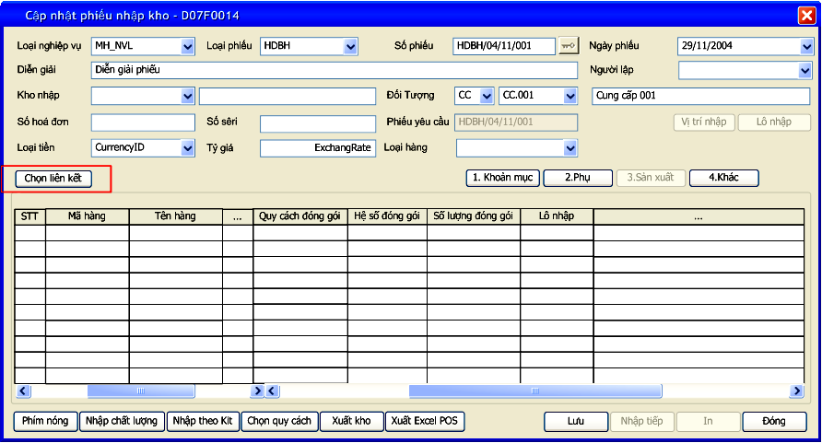

SERVER OBJECTS

Store Procedures, Functions, Fix Data
- Z_SIM_D80P1011: store update database trung gian: dự kiến gọi lồng trong store D07P9011- Lưu nghiệp vụ từ bảng tạm D07T9011 vào bảng D07T0009, D07T0011

MÔ TẢ FORM

Others Control | Form Permission | Permission | Kiểm tra khoá sổ (Y/N) | Notes
Button
Button Chọn liên kết | D07F0014 | >=2 | Y

LOAD DỮ LIỆU

Biến và tham số
Truyền biến Loại đối tượng, Mã đối tượng, Tên đối tượng, Loại tiền, Tỷ giá, Loại nghiệp vụ, và biến @FormCall = 'D07F0014' qua form được gọi từ button Chọn liên kết

Đổ nguồn cho Form, Grid
IF EXISTS (SELECT TOP 1 1 FROM D91T9130 WITH(NOLOCK) WHERE Value = 1 AND Customize = 'UseLinkData')
- Hiển thị button Chọn liên kết
- Ẩn button ... (button Chọn Phiếu yêu cầu), Kế thừa chi tiết, Kế thừa phiếu, Import
Ngược lại, nếu
IF NOT EXISTS (SELECT TOP 1 1 FROM D91T9130 WITH(NOLOCK) WHERE Value = 1 AND Customize = 'UseLinkData')
thì xử lý như cũ

XỬ LÝ SỰ KIỆN

>Button Chọn liên kết<

Gọi Dll trả ra từ câu lệnh trên truyền biến Loại đối tượng, Mã đối tượng, Tên đối tượng, Loại tiền, Tỷ giá, Loại nghiệp vụ, và biến @FormCall = 'D07F0014'

Sau khi chọn dữ liệu trên màn hình ZD80F1010. Thực thi store ZD80P1010 đổ dữ liệu cho lưới mặt hàng
-- Do nguon luoi mat hang cho man hinh cha
EXEC ZD80P1010
@Mode TINYINT, -- 2: do du lieu luoi cho form goi
@FormCall VARCHAR(50)='', -- 'D07F0014'
@DivisionID VARCHAR(50),
@UserID VARCHAR(50),
@HostID VARCHAR(50),
@TranMonth INT,
@TranYear INT,
@CodeTable TINYINT,
@Language VARCHAR(50),
@ObjectTypeID VARCHAR(50),
@ObjectID VARCHAR(50),
@CurrencyID VARCHAR(50),
@TranTypeID VARCHAR(50),
@ExchangeRate DECIMAL(28,8)

DELETE FROM D91T9009
WHERE UserID = @UserID AND HostID = @HostID AND FormID = 'ZD80F1010' AND Key03ID = @FormCall

Gán dữ liệu trả ra từ store ZD80P1010 cho lưới mặt hàng

**Notes PSD**
khi load từ ZD80F1010 sang, sẽ load MDITransID = IGE của phiếu liên kết để Prog R các cột ĐVT, mặt hàng, Số lượng nhập, Số lượng nhập quy đổi (Hiện tại đã có: lưới R khi MDITransID <> '')

Trong trường hợp Sửa:
Các hóa đơn của SIMBA có chọn liên kết, PSD sẽ lưu D07T0011.MDITransID = IGE của phiếu liên kế nên khi Sửa thì lưới sẽ R các dòng chọn từ phiếu liên kết.
Các dòng nhập trực tiếp trên lưới, KHÔNG chọn liên kết, sẽ lưu như cũ D07T0011.MDITransID = ''

Xóa:
Cập nhật dữ liệu trung gian trong store xóa dữ liệu D07P0103

DD/MM/YYYY : MÀN HÌNH ...
Created by:
Approved by:
V3.9:
V4.0:

MỤC ĐÍCH (Incident: 12345)

Thực trạng

Giải pháp

Ví dụ

MÀN HÌNH
Nơi gọi: …

SERVER OBJECTS

Tables
Table Name | Field Name | DataType | Notes
Bảng mới
DXXTXXXX | … | …
Thêm trường
DXXTXXXX | … | …

Store Procedures, Functions, Fix Data
-

MÔ TẢ FORM

Caption/Control | Field Name | DataType | Length | Notes
Master…
… | … | … | … | R, D, H, O
Grid split 0 - Hệ thống (H)
Detail, Grid
F7, HeadClick: Mặc định không hỗ trợ, nếu cần hỗ trợ, thì ghi chú cụ thể từng Cột:
F8: Mặc định hỗ trợ, nếu không cần hỗ trợ, thì ghi chú. Liệt kê các cột không Copy:

Others Control | Form Permission | Permission | Kiểm tra khoá sổ (Y/N) | Notes
Menu
Menu Sửa số phiếu | DXXF5558 | >2
Menu Khóa phiếu | DXXF5559 | >2
Menu Xuất Excel
Menu Import dữ liệu | DXXFXXXX
Menu Khác (Menu Cập nhật trạng thái, Sửa khác, Nhập kho, …)
Button
Button Hiển thị | DXXFXXXX | >=?
Button Chọn phiếu chi | DXXFXXXX | >=?
Button Kế thừa | DXXFXXXX | >=?

LOAD DỮ LIỆU

Biến và tham số

Đổ nguồn cho Combo, Dropdown

** Combo Đối tượng

-- Combo Doi tuong

SELECT
FROM
INNER JOIN
WHERE
ORDER BY
Caption:

Đổ nguồn cho Form, Grid

KIỂM TRA PHÂN QUYỀN

Kiểm tra phân quyền theo màn hình, Menu (button) không liên quan đến nghiệp vụ chính:
Form Code | Name (VietNamese/English) | Screen Type | RelationScreenID | Notes
DXXFXXXX | (tên màn hình Việt - Anh)

Quyền | Diễn giải | Ghi chú
0 | Không có quyền | - Không có xem  - Các button, menu mờ, menu (button) In mờ
1 | Xem | - Chỉ được xem,  - Các button, menu sáng, nhưng vào màn hình được gọi nút lưu mờ. Ngoại trừ menu (button) In sáng
2 | Thêm | - Chỉ được xem, thêm  - Các button, menu sáng, nhưng vào màn hình được gọi nút lưu sáng. Ngoại trừ menu (button) In sáng
3 | Sửa | - Chỉ được xem, thêm, sửa  - Các button, menu sáng, nhưng vào màn hình được gọi nút lưu sáng. Ngoại trừ menu (button) In sáng
4 | Xoá | - Chỉ được xem, thêm, sửa, xoá  - Các button, menu sáng, nhưng vào màn hình được gọi nút lưu sáng. Ngoại trừ menu (button) In sáng

Kiểm tra phân quyền khi Khóa sổ
Menu | Status | Notes
Thêm | Mờ
Xem | Sáng
Sửa | Mờ
Xóa | Mờ
Tìm kiếm | Sáng
Liệt kê tất cả | Sáng
Thông tin hệ thống | Sáng
In | Sáng
… | …

XỬ LÝ SỰ KIỆN

>>ObjectID

>Button Kế thừa<

LƯU

Kiểm tra trước khi lưu

Lưu AddNew

Lưu Edit

SỬA

XÓA

IN

NHẬP TIẾP

HÀM TÍNH TOÁN

CÁC VẤN ĐỀ KHÁC

NỘI DUNG QA

